四川省注册税务师协会文件

川税协发〔2025〕8号

2024年四川省税务师行业报表
基本数据情况分析

根据《四川省2024年税务师行业年度报表》统计结果，现将有关情况汇总分析如下：
- 四川省税务师行业的基本情况
（一）税务师事务所基本情况
截至2024年12月31日全省共计487户提交行业报表数据（不包括拟注销及经营异常未提交数据事务所10户），较上年447户增加40户，户数增长8.95%。其中：有限所473户，合伙所9户，异地分所4户，股份制所1户。
税所新增主要集中在成都市，成都市较上年增加35户，现有385户，占全省79.05%。剩余102户，占比20.95%分布在成都市以外的其他地区。甘孜州和阿坝州仍无本地事务所。
全年事务所变更事项共发生66次，其中：法定代表人变更20次，事务所名称变更4次，注册资金变更17次，经营地址变更25次。
（二）从业人员基本情况
截至2024年12月31日，全省税务师行业从业人员总数为6095人，较上年增加56人,增加0.93%。其中：女性3912，占比64.18%，男性2183人，占比35.82%。35岁以下2107人较上年减少88人，占比34.57%；36岁-50岁人数为2449人较上年增加7人，占比40.18%，50岁-60岁从业人员为1268较上年增加107人，占比20.8%，60岁以上从业人员271人较上年增加30人，占比4.45%。
从业人员中，执业税务师 3308人较上年增加119人，增长3.73%，占从业人员总数54.27%，税务师成为事务所股东或合伙人的人数继续增长，首次到1000人。
从业人员学历以本科、大专为主。本科学历人数3386人，大专学历人数2250人，合计占总人数92.47%。研究生及以上学历237人，占比3.89%，大专以下222人，占比3.64%。
二、四川省税务师行业经营情况
（一）行业营业收入情况
2024年度全省税务师行业收入总额减少，从15.52亿元减少到13.48亿，减少2.04亿元，减少13.14%。其中：主营业务收入13.09亿元，较上年15.05亿元减少1.96亿元，减少13.02%，其他收入0.39亿元较上年0.47减少0.08万元，减少17.02%。
表1 全省事务所主营业务收入情况表
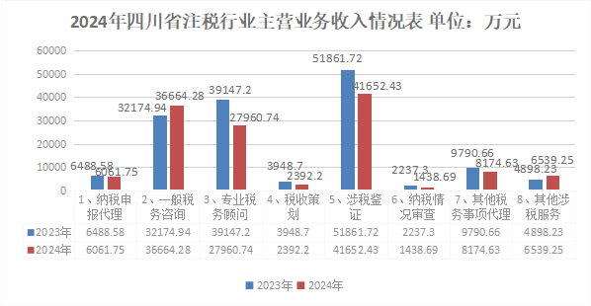
收入减少集中在专业税务顾问和涉税鉴证业务：专业税务顾问业务27960.74万元，较上年39147.2万元减少11186.46万元，减少28.58%，该业务为减少绝对值最大业务，占总收入20.74%。涉税鉴证41652.43万元，较上年51861.72万元减少10209.29万元，减少19.69%，该业务减少绝对值额度也较大，但仍是占比最高业务，占总收入30.89%。
行业收入在总体下降的情况下仍有增长的业务，分别是一般税务咨询和其他涉税服务业务：一般税务咨询36664.28万元，该业务较上年32174.94万元增加4489.34万元，增加13.95%，占总收入27.19%。其他涉税服务6539.25万元，较上年4898.23万元增加1641.02万元，增加33.5%，占总收入4.85%。
其他涉税业务均有不同程度的下降：
1、纳税申报代理业务6061.75万元，较上年6488.58万元减少426.83万元，减少6.58%，该业务占总收入4.5%。
- 税收策划2392.2万元，较上年3948.7万元减少1556.5万元，减少39.42%，占总收入1.77%。
- 纳税情况审查1438.69万元，较上年2237.3万元减少798.61万元，减少35.7%。占总收入1.07%。
- 其他税务事项代理8174.63万元，较上年9790.66万元减少1616.03万元，减少16.51%，占总收入6.06%。
营业收入数量分布情况：2024年本省区域内营业收入超亿元的事务所有2户，亿元所减少1户；营业收入5000万元-1亿元1户；4000万元-5000万元2户；3000万元-4000万元2户；2000万元-3000万元4户；1000万元-2000万元11户；500万元-1000万元23户。营业收入超500万元的事务所合计有45户，较上年减少5户，数量占比9.24%，合计收入为8.73亿元，占总收入64.76%。500万元以下事务所合计442户，数量占比90.76%，合计收入4.75亿元，占总收入35.24%。其中：100万元-500万元166户（占比34.09%）；100万元以下事务所276户（占比56.67%）。
表2 全省事务所营业收入数量表
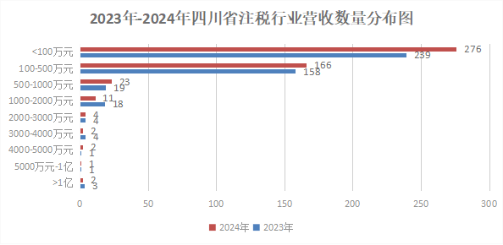
按营业收入地区分布，前5位依次为：成都、绵阳、德阳、泸州、乐山，合计收入12.65亿元，占全省行业经营收入总额的93.84%。
表3 全省经营收入前5地区增长情况
单位：万元
序号 | 地区 | 2024年 | 2023年 | 增加额 | 增幅
1 | 成都 | 114320.18 | 132020.8 | -17700.62 | -13.41%
2 | 绵阳 | 4803.97 | 5312.48 | -508.51 | -9.57%
3 | 德阳 | 2813.2 | 4061.55 | -1248.35 | -30.74%
4 | 泸州 | 2672.28 | 2746.22 | -73.94 | -2.69%
5 | 乐山 | 1926.58 | 2008 | -81.42 | -4.05%
/ | 合计 | 126536.21 | 146149.05 | -19612.84 | /

（二）行业成本情况
全行业2024年度经营支出13.13亿元，较上年14.8亿元减少1.67亿元，减少11.28%。其中：主营业务成本为8.42亿元，占总成本64.13%，较上年降低15.08%；管理费用4.25亿元，占总成本32.37%，较上年降低2.85%；销售费用0.32亿元，占总成本2.44%，较上年增长5.45%；其他费用0.14亿元（包含财务费用、营业外支出、税金及附加等），占总成本1.06%，较上年降低30%。
（三）行业盈利情况
2024年度全行业利润总额大幅下降，从7152万元下降到3517.18万元，减少3634.82万元，下降50.82%。全省盈利事务所共计299户，较上年增加21户，占比61.4%，单所最高盈利604.2万元。未实现盈利的事务所188户，占比38.6%。所均利润额为7.22万元，较上年下降54.87%。
三、行业经营其他指标
（一）客户、公益数量
2024年全省事务所有偿服务企业42902户，较上年44602户减少1700户，降低3.81%。其中有偿服务小微企业28102户，上市公司388户，其他14412户。参与税收公益活动涉及企业17168户，涉及企业人数94556人。
（二）贡献度
全省事务所所均贡献度276.88万元，较上年降低20.24%；人均贡献度22.12万元，较上年降低13.93%；师均贡献度40.76万元，较上年降低16.24%。
表4 全省所均、人均、师均贡献度（2022年-2024年）
单位：万元
年度 | 2022年 | 2023年 | 2024年
所均贡献度 | 377 | 347.16 | 276.88
人均贡献度 | 25.05 | 25.7 | 22.12
师均贡献度 | 50.4 | 48.66 | 40.76

（三）行业集中度
2024年我省CR5为28.15%，同比下降2.27个百分点，全省处于低集中竞争市场环境中。

四川省注册税务师协会
2025年4月29日

报：中国注册税务师协会

四川省注册税务师协会办公室 2024年4月29日印发

